**JAVA Para Iniciantes - José de Assis**

* Duque - Mascote
* Open Source

**WORA** = *“Write once, run anywhere” - Slogan*

**Portabilidade**

Similar a linguagem C

Orientada a objetos

**Quem usa?**

* Back end
* Sites de banco
* .jsp -> Linguagem sendo executada
* Roda nativamente para Android

**Desktop:**

* App de Imposto de Renda
* Jogo Minecraft

**Download Eclipse IDE:**

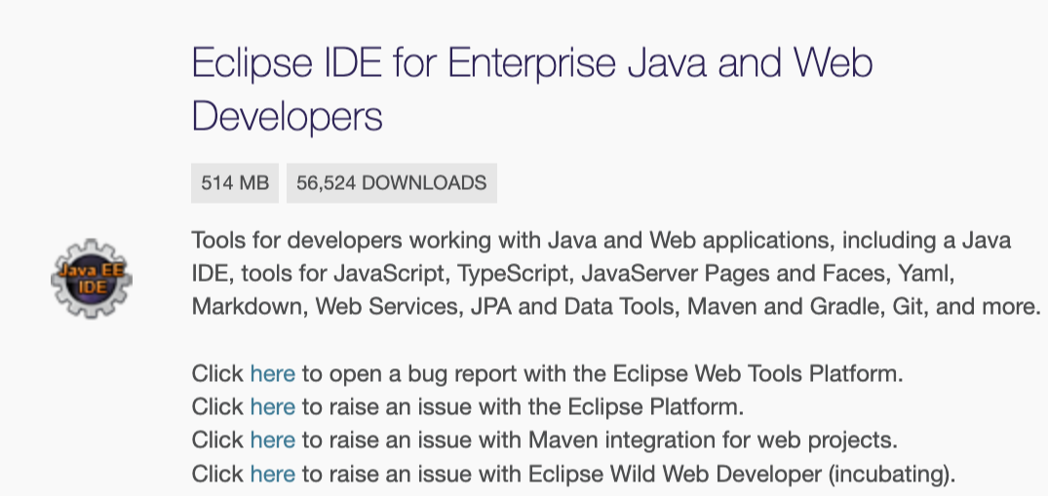

**Compilação VSCODE:**

* ls = Mac e Linux (Win = dir)
* javac Hello.java

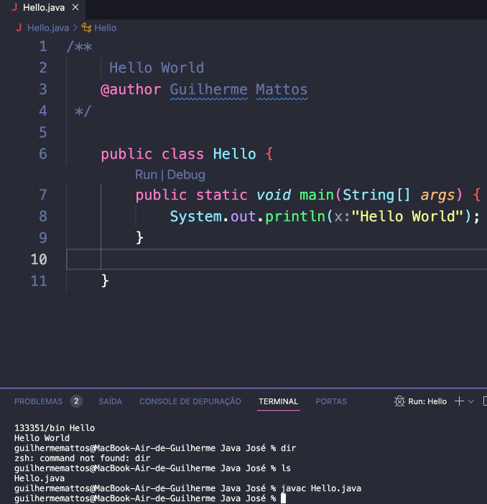

**Tipos de Variáveis usadas no Java**

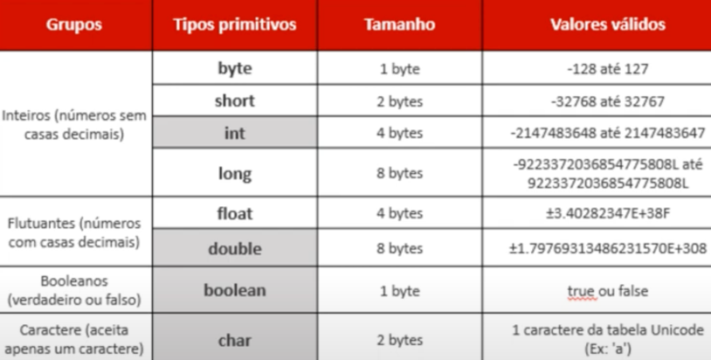

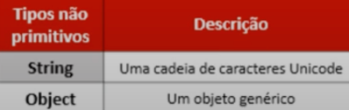

**Rodar uma segunda Classe + Adicionando Variável:**

